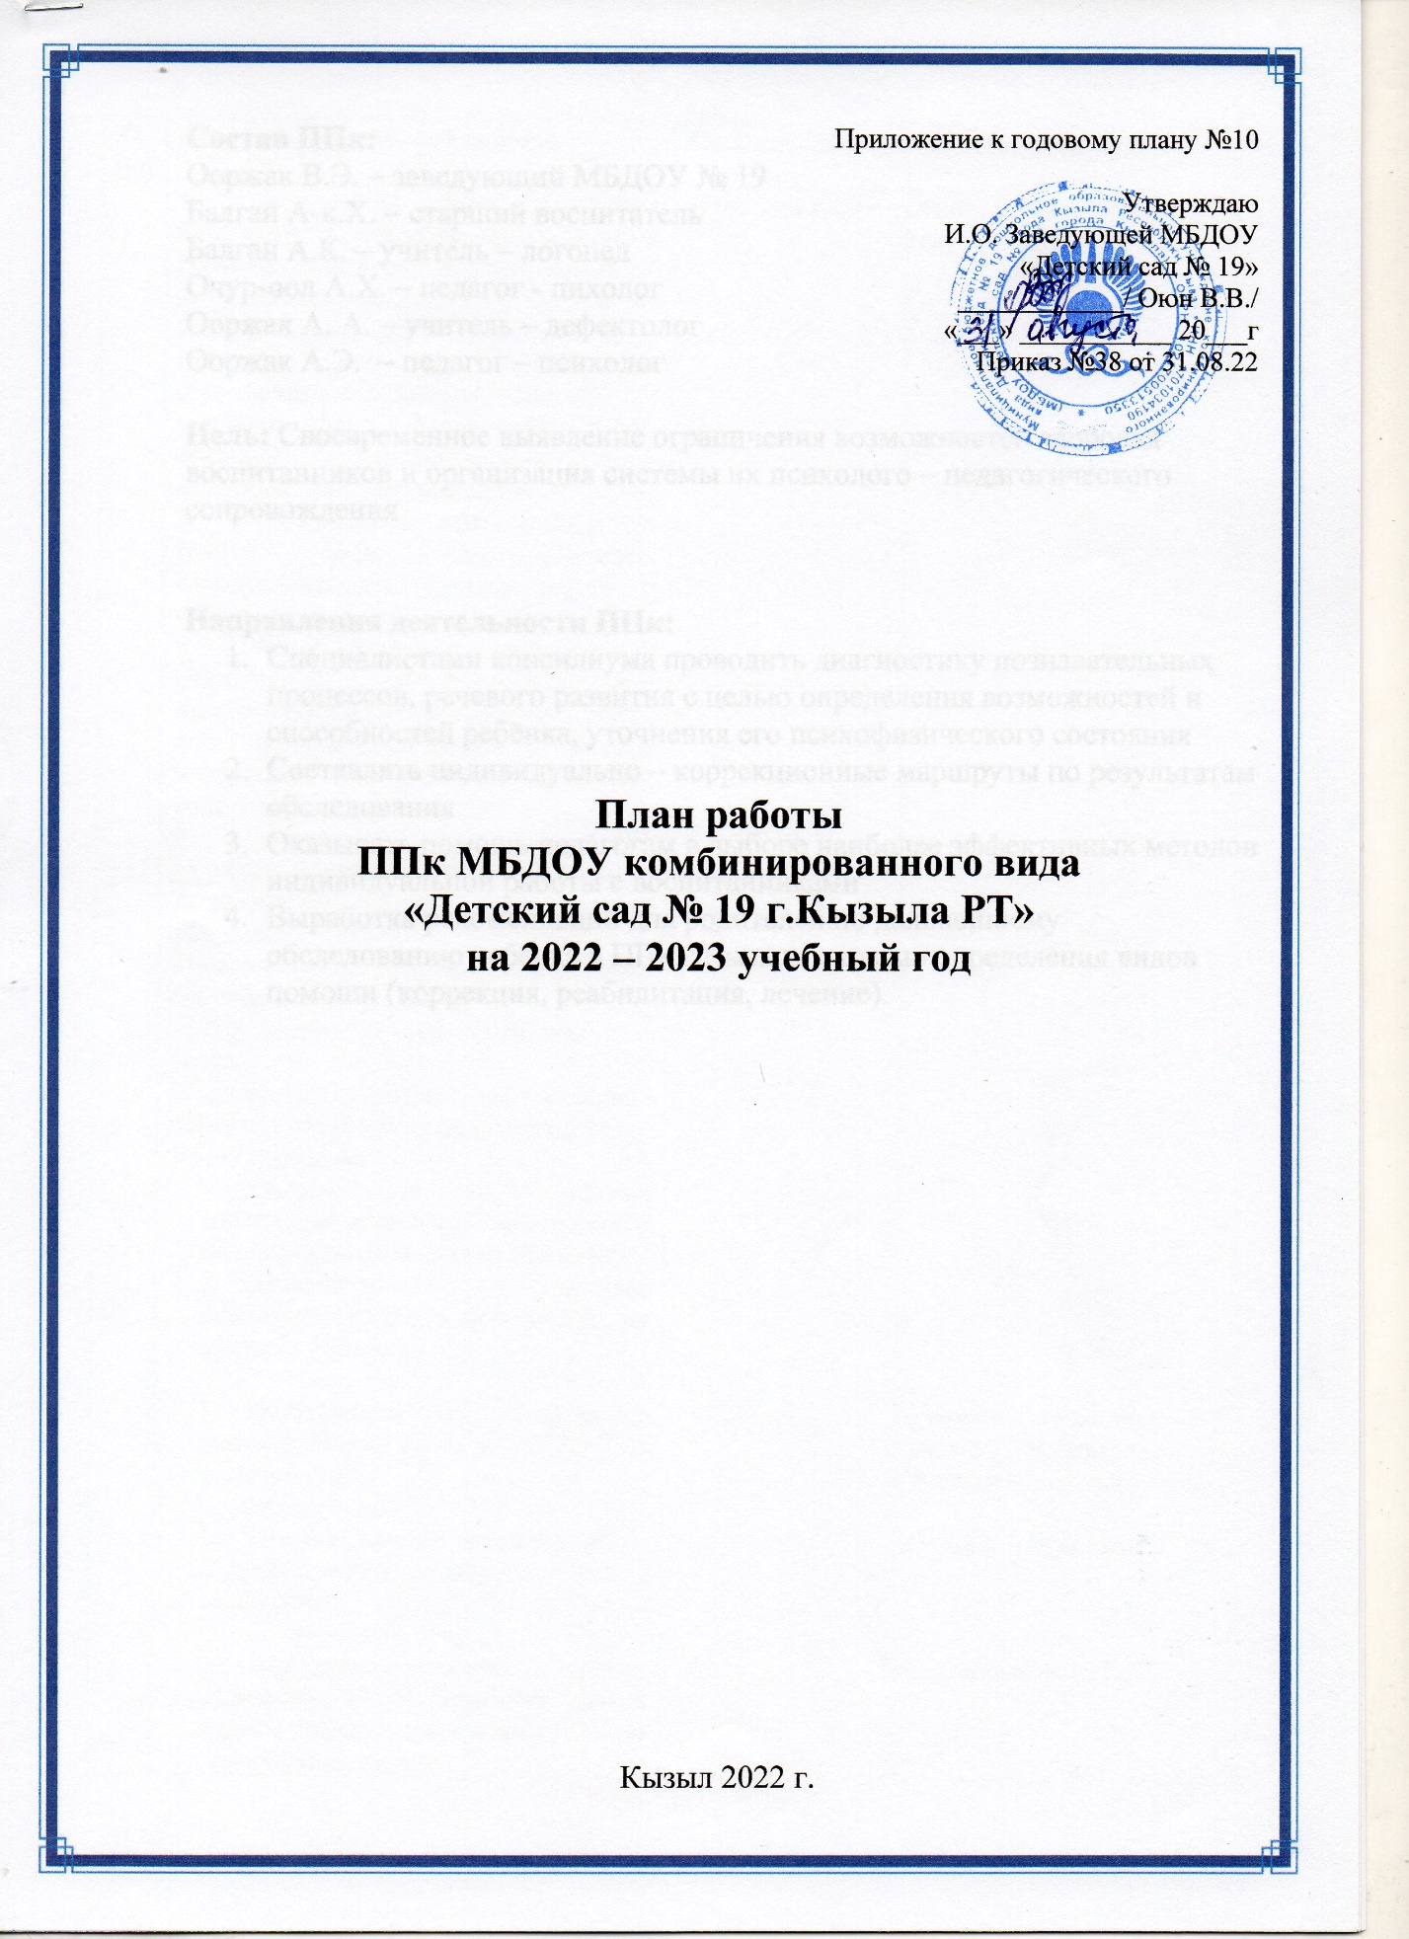

Приложение к годовому плану №10

Утверждаю
И.О. Заведующей МБДОУ
«Детский сад № 19»
____________/ Оюн В.В./
«___» ___________ 20___г
Приказ №38 от 31.08.22

План работы
ППк МБДОУ комбинированного вида
«Детский сад № 19 г.Кызыла РТ»
на 2022 – 2023 учебный год

Кызыл 2022 г.
Состав ППк:
Ооржак В.Э. – заведующий МБДОУ № 19
Балган А-к.Х. – старший воспитатель
Балган А.К. – учитель – логопед
Очур-оол А.Х. – педагог - пихолог
Ооржак А. А. – учитель – дефектолог
Ооржак А.Э. – педагог – психолог

Цель: Своевременное выявление ограничения возможностей здоровья воспитанников и организация системы их психолого – педагогического сопровождения

Направления деятельности ППк:
- Специалистами консилиума проводить диагностику познавательных процессов, речевого развития с целью определения возможностей и способностей ребёнка, уточнения его психофизического состояния
- Составлять индивидуально – коррекционные маршруты по результатам обследования
- Оказывать помощь педагогам в выборе наиболее эффективных методов индивидуальной работы с воспитанниками
- Выработка рекомендации для родителей по дальнейшему обследованию ребёнка в ППк г.Кызыла с целью определения видов помощи (коррекция, реабилитация, лечение).

№ п/п | Содержание основной работы | Сроки | Ответственный
1 | - Выявление детей, имеющих трудности в усвоении программы, в речевом развитии и адаптации к ДОУ.  - Обследование детей специалистами ППк ДОУ по заявлениям родителей и рекомендациям педагогов. Формирование списков детей по запросам родителей и педагогов для оказания индивидуально – коррекционной помощи детям.  - Оформление документации по работе ППк: логопедического, психологического, педагогического и обследования детей.  - Индивидуальные консультации родителей по психолого-педагогическому сопровождению детей.  - Внеплановые заседания (по мере поступления запросов от воспитателей и родителей)  - Выступление специалистов ППк на родительских собраниях. | В течение года | Члены ППк ДОУ, педагоги групп.
2 | Заседание №1. Организационное заседание  Тема: «Установочное заседание ППк»  Предварительная работа:  - Сбор информации о детях группы риска;  - Подготовка предварительных списков детей для обсуждения на консилиуме.  План проведения:  - Ознакомление членов консилиума с приказом заведующего об организации и работе ППк в ДОУ.  - Определение состава специалистов ППк и организация их взаимодействия.  - Обсуждение и утверждение плана работы ППк на 2022-2023 учебный год.  - Итоги адаптации детей младшего и среднего дошкольного возраста – сообщение.  - Определение методик и сроков комплексного обследование детей группы риска специалистами ДОУ по своим направлениям.  - Анализ комплектования ГКН с ТНР, нарушениями НОДА и логопункта.  7. Оформление (обновление) стенда ППк консультациями: «Что такое ПМПК и ППк», «Готовимся к ПМПК», «Проблемы адаптации в ДОУ». | Сентябрь | Ст. воспитатели, Председатель ППк.  Педагог – психолог, учитель – дефектолог, учителя – логопеды.  Педагог – психолог.  Специалисты ППк.  Учитель – дефектолог, учителя – логопеды.  Специалиты ППк.
3 | Заседание №2. Итоги сбора информации о детях, нуждающихся в ППк сопровождении.  Тема: «Выявление детей, имеющих трудности в усвоении программы, развитии и адаптации ДОУ»  Предварительная работа:  - Заключение договоров (заполнение заявлений и согласий) с родителями о сопровождении детей специалистами ППк;  - Проведение обследования детей специалистами ППк;  План проведения:  - Сообщение «Раннее выявление отклонений в развитии – залог успешной индивидульно-дифференцированной работы»  - Анализ результатов диагностики психологического и речевого развития воспитанников среднего и старшего дошкольного возраста. Выделение детей в «группу риска».  - Определение образовательных маршрутов и характера комплексной коррекционной помощи данным детям.  - Сообщение, буклет «Агрессивный ребенок в семье»  - Оформление стенда ППк консультацией и буклетами «Почему ребёнок молчит». | Декабрь | Председатель ППк.  Специалисты ППк.  Учитель – дефектолог А.А.  Специалисты ППк и ответственные педагоги групп.  Педагог – психолог.  Учитель – логопед Балган А.К.
4 | Заседание №3.  Тема: «Формирование предварительных списков для комплектования ГКН для детей с ТНР и НОДА»  Предварительная работа, работа между заседаниями:  - Подготовка и заключение договоров (заполнение заявлений и согласий) с родителями на обследование ТПМПК для зачисления детей в ГКН для детей с ТНР;  - Подготовка логопедического, психологического и медицинского представления детей на ТПМПК.  - Плановое обследование детей старшего и среднего дошкольного возраста для выявления нуждающихся в логопедическом и психолого – педагогическом сопровождении в условиях коррекционной группы.  План проведения:  - Анализ предварительной готовности к школьному обучению с приглашением педагогов подготовительных к школе групп.  - Результаты итоговой диагностики детей «группы риска».  - Оформление предварительных списков детей для представления ТПМПК г. Кызыла по результатам обследования специалистами, запросам родителей и педагогов.  - Оформление коллегиального заключения.  - Сообщение – «Создание речевой среды в группе, ДОУ, семье». | Февраль | Председатель ППк.  Специалисты ППК.  Ст. воспитатели,  Учителя – логопеды, педагог – психолог, учитель – дефектолог.  Учитель – логопед – Очур-оол А.Х.
5 | Заседание №4. Итоговый.  Тема: «Итоги работы ППк за 2022 – 2023 учебный год. Оценка эффективности коррекционно – развивающих программ».  Предварительная работа, работа между заседаниями:  - Проведение коррекционно – развивающей работы с детьми согласно программам сопровождения.  - Повторное обследование детей специалистами по своим направлениям.  План проведения:  - Выпуск детей из логопункта и ГКН для детей с ТНР и НОДА.  - Отчёты специалистов по итогам работы на конец года.  - Анализ психологической готовности к школьному обучению детей выпускных групп на конец учебного года.  - Анализ деятельности ППк за 2022 – 2023 учебный год. | Май | Председатель ППк.  Специалисты ППк.  Педагог – психолог.  Специалисты ППк.
Муниципальное бюджетное дошкольное образовательное учреждение комбинированного вида «Детский сад №19 города Кызыла Республики Тыва»

г. Кызыл от 02.09.2022 г

Приказ №
«О создании психолого – педагогического консилиума»

В целях обеспечения эффективной работы с детьми с трудностями обучения и дошкольной дезадаптации в соответствии с концепцией коррекционно–развивающего обучения на основании Распоряжения Министерства Просвещения Российской Федерации от 09.09.2019 года № Р-93 «Об утверждении примерного Положения о психолого-педагогического консилиума образовательной организации»,
ПРИКАЗЫВАЮ:
1. продолжить работу психолого-педагогического консилиума с 01 сентября 2021 года в составе:
Председатель ППк:
Ооржак В.Э. – заведующая
Члены ППк:
Балган Ай-кыс Хулер-ооловна – старший воспитатель
Ооржак Аржаана Антоновна – учитель – дефектолог
Ооржак Анжелика Эрес-ооловна – педагог – психолог
Очур-оол Айгуля Хензиг-ооловна – педагог психолог
Балган Алефтина Кыргысовна – учитель – логопед
2. Контроль за исполнением оставляю за собой

Заведующая Ооржак В.Э.
С приказом ознакомлены:

